DOCUMENT UTILISATEUR

DOCUMENT UTILISATEUR
Z67-133-1
iGo

CHANGEMENTS
Rev. | Date | Description | Responsable
1.0 | 08-JAN-09 | Création | R.COURTOIS
IDENTIFICATION du DOCUMENT
Champs | Valeurs
Document Name: | Normes d’interface
Short Name: | Normes d’interface
Document Owner: | iGo
Document Revision: | 1.0
Revision date: | 08-JAN-09
Application date : | 08-JAN-09
File Name: | iGo_Document_Utilisateur.doc
Document Classification: | Document de travail
Doc Manager Initials: | RC

Table des matières

1 But du Document 4
2 Installation du logiciel 4
3 Définition d’un nouveau trajet 5
4 Utilisation des trajets récents 11
5 Utilisation des favoris 13
6 Modification des paramètres par défaut 14

But du Document
Le but de ce document est de présenter l’utilisation du logiciel iGo, ainsi que les différentes options proposées.

Installation du logiciel
//TODO

Définition d’un nouveau trajet
Après avoir lancé le logiciel, cliquer sur l’icone "nouveau". Une nouvelle fenêtre apparait.

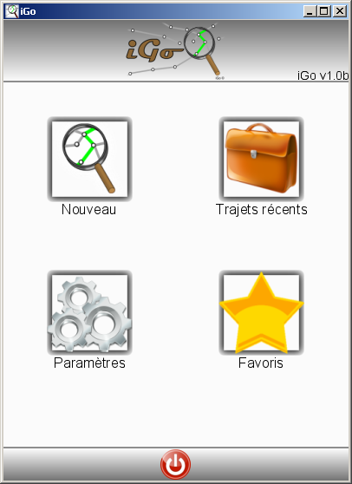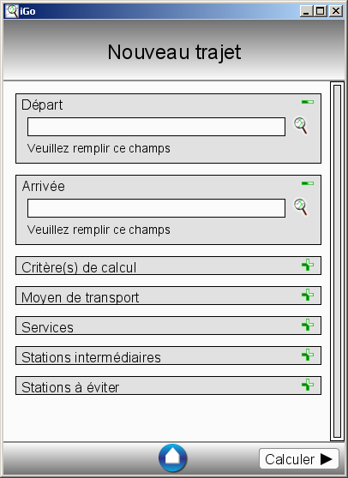

Cliquer sur les  et  de chaque encadré, pour étendre ou réduire ces encadrés.
Dans l’encadré "Départ", entrer la station de départ, soit en la saisissant manuellement, soit en cliquant sur la loupe () pour trouver la station dans la liste proposée.

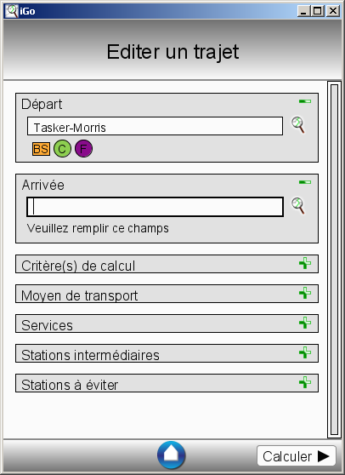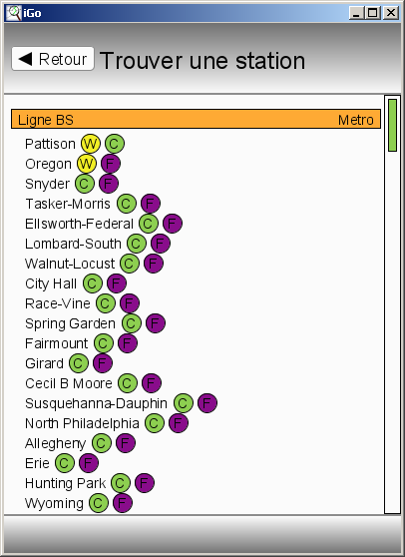

Dans l’encadré "Arrivée", saisir la station d’arrivée de la même manière.

Pour modifier les critères de calcul, cliquer sur le de l’encadré. Activer les boutons de 1er et 2nd critères de calcul du trajet.

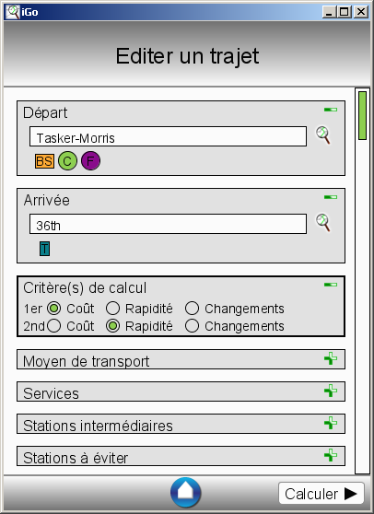
Pour modifier les préférences d’utilisation des moyens de transport, cliquer sur le de l’encadré.
Cocher les moyens de transport souhaités et décocher ceux qui ne le sont pas.
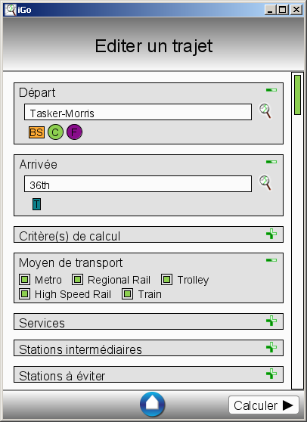

Pour rencontrer sur le trajet les différents services disponibles du réseau, cliquer sur le de l’encadré.
Activer les boutons des services souhaités, en choisissant si ces services doivent être rencontrés sur au moins une ou toutes les stations du trajet.
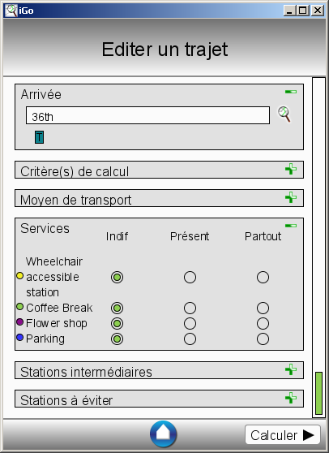
Pour ajouter une ou des stations intermédiaires, cliquer sur le de l’encadré.
Saisir la station intermédiaire, selon la même méthode que les stations de départ et d’arrivée. Cliquer sur le bouton  pour valider le choix, recommencer l’opération pour ajouter d’autres stations intermédiaire. Cliquer sur le bouton  pour supprimer une station intermédiaire.
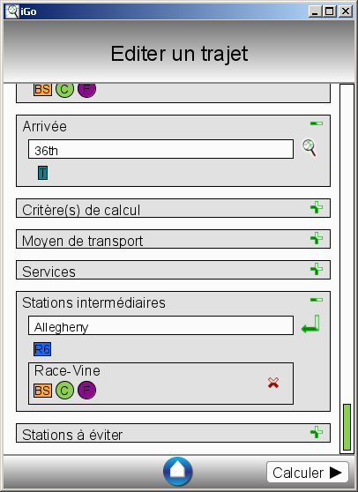
Pour signaler une ou des stations à éviter, cliquer sur le de l’encadré.
Saisir la ou les stations à éviter, selon la même méthode que pour les stations intermédiaires.
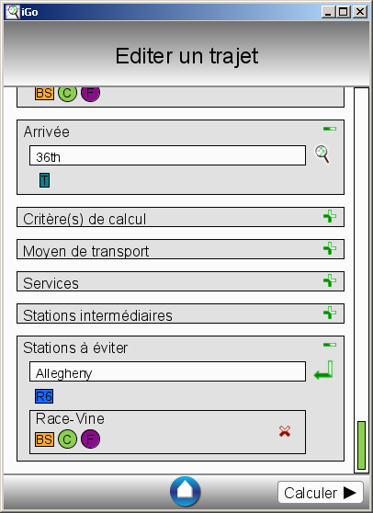
Pour terminer, cliquer sur le bouton "Calculer".

Une nouvelle fenêtre présentant le trajet apparait. Les cartouches de chaque station présentent les services présents.
Cliquer sur le bouton "Modifier", pour modifier le trajet, ou cliquer sur le bouton "Lancer", pour commencer la navigation.

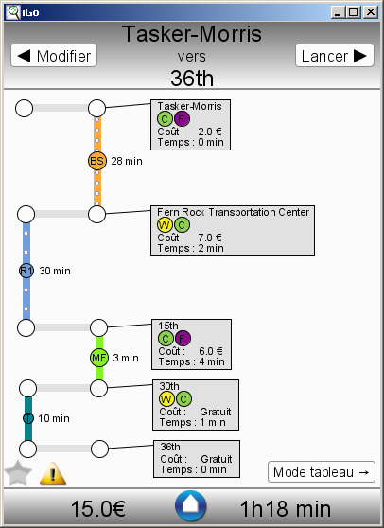
Cliquer sur les boutons ou , pour valider le fait que les différentes étapes sont passées.
Cliquer sur le bouton "Mode tableau", pour afficher le trajet sous forme de liste d’étape.
Cliquer sur le bouton "Mode graphique" pour revenir à l’affichage des lignes de transport.
Pour retrouver son chemin, cliquer sur le bouton "Perdu ?". Une nouvelle fenêtre apparait.
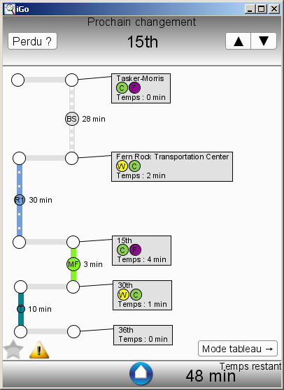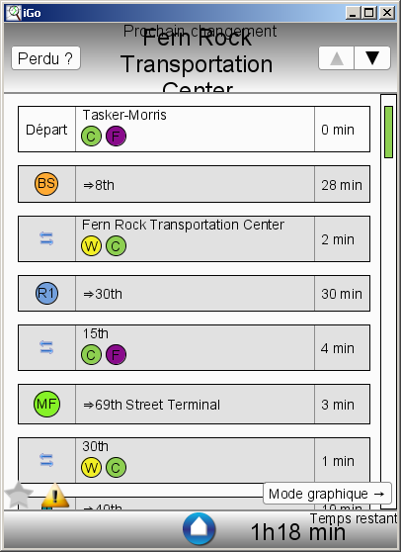
Saisir la station à laquelle vous vous trouvez, puis cliquer sur le bouton "rattraper votre chemin" pour pouvoir reprendre la navigation.
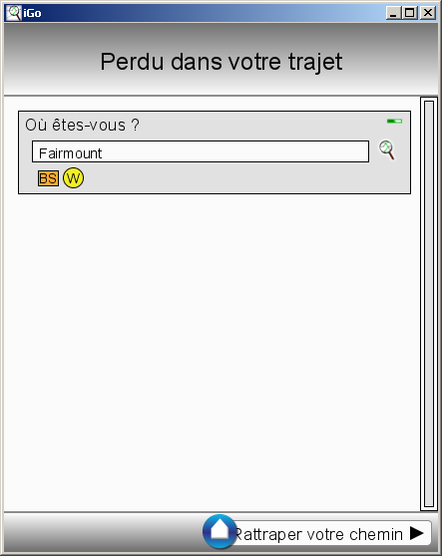
Cliquer sur le bouton  pour revenir à l’écran d’accueil.

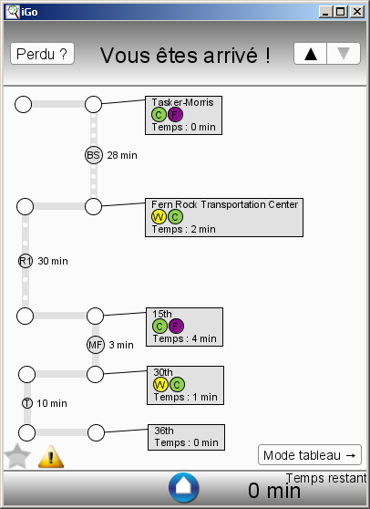

Utilisation des trajets récents
Cliquer sur l’icone "Trajets récents" pour naviguer dans les trajets récents. Une nouvelle fenêtre apparait. Cette fenêtre présente les 50 derniers trajets.
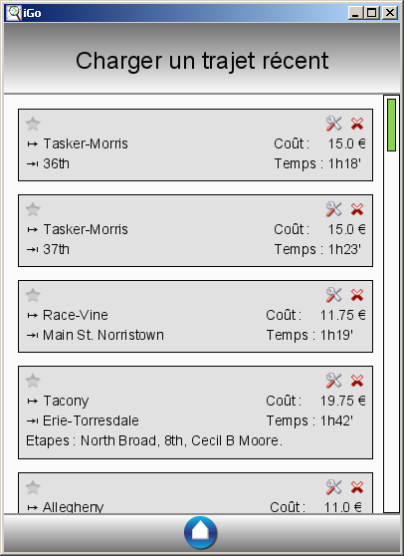
Cliquer sur le trajet que vous souhaitez le parcourir une nouvelle fois. Vous arrivez sur le même écran que celui lancé après le calcul d’un nouveau trajet (voir partie 3).

Si vous souhaitez modifier les préférences de calcul avant de lancer cet itinéraire, cliquer sur l’icône  correspondante au trajet souhaité. Vous arrivez sur l’écran d’édition de trajet, avec l’ensemble des champs pré-remplis vous pouvez ensuite le modifier comme si vous faisiez un nouveau trajet (voir partie 3).
Si vous souhaitez supprimer un itinéraire des trajets récents, cliquer sur l’icone .
Si vous souhaitez enregistrer un trajet en tant que trajet favoris, cliquer sur l’icone .
L’icone s’allume, et ce trajet apparaitra dans la liste de vos favoris (voir partie 5). Cliquer une nouvelle fois sur cette icone pour enlever ce trajet de la liste de vos favoris. L’icone s’éteint.
Cliquer sur le bouton pour revenir à l’écran d’accueil.

Utilisation des favoris
Cliquer sur l’icone "Favoris" pour naviguer dans la liste des trajets favoris. Une nouvelle fenêtre apparait. Cette fenêtre présente les trajets définis en tant que favoris.

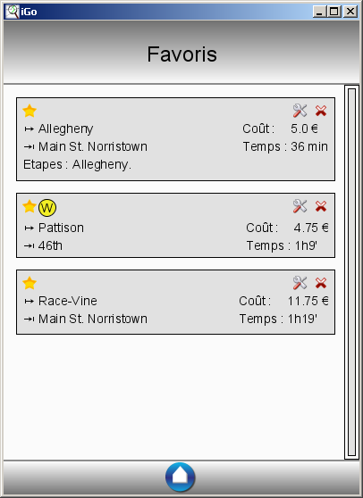

L’utilisation des trajets favoris s’effectue de la même manière que l’utilisation des trajets récents (voir partie 4).
Cliquer sur le bouton pour revenir à l’écran d’accueil.

Modification des paramètres par défaut
Cliquer sur l’icone "Paramètres" pour modifier les paramètres par défaut du logiciel. Une nouvelle fenêtre apparait.

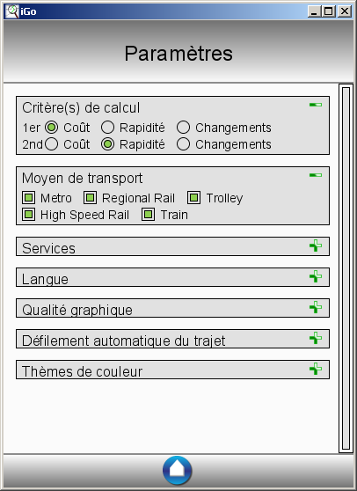

Activer les boutons des 1er et 2nd critères de calcul du trajet.
Cocher les moyens de transport que vous souhaitez emprunter et décocher ceux que vous ne voulez pas emprunter.

Si vous souhaitez rencontrer sur votre trajet les différents services disponibles du réseau, cliquer sur le de l’encadré.
Activer les boutons des services que vous souhaitez rencontrer, en choisissant si vous souhaitez rencontrer ces services sur au moins une ou toutes les stations de votre trajet.

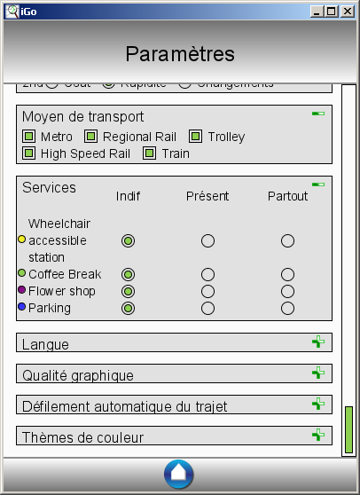

Si vous souhaitez modifier la langue d’utilisation du logiciel, cliquer sur le de l’encadré. Ce cadre est automatiquement ouvert si aucune langue n’a été choisie par l’utilisateur. Cliquer sur la langue de votre choix.
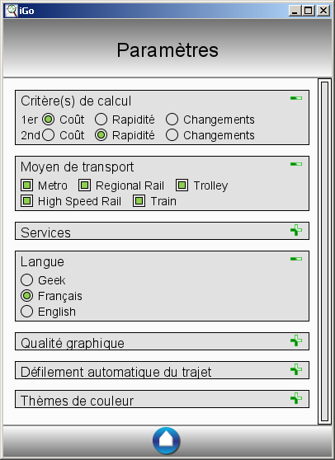
Si vous souhaitez modifier la qualité graphique de l’interface du logiciel, cliquer sur le de l’encadré.
Activer le bouton concernant la qualité que vous souhaitez utiliser. Un niveau graphique bas réduit la qualité vue, mais accélère le logiciel. Un niveau graphique élevé propose une meilleure apparence, mais peu ralentir votre système.
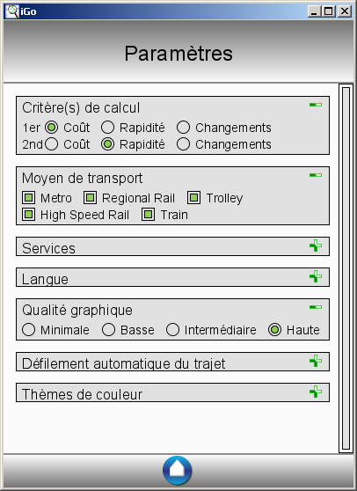
Si vous souhaitez activer ou désactiver le défilement automatique du trajet, cliquer sur le de l’encadré.
Activer le bouton souhaité.
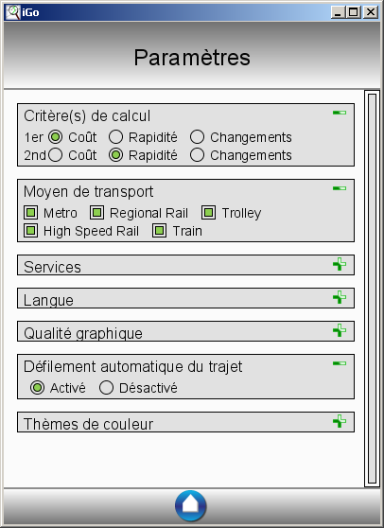
Si vous souhaitez modifier le thème de couleur du logiciel, cliquer sur le de l’encadré.
Activer le bouton correspondant à la couleur que vous souhaitez utiliser.

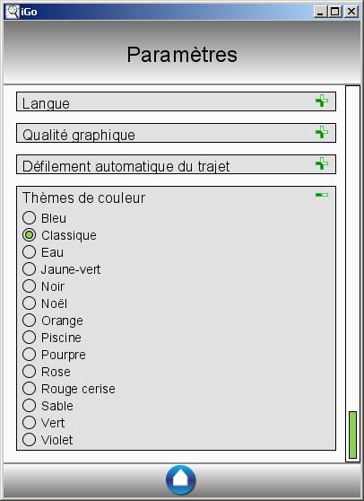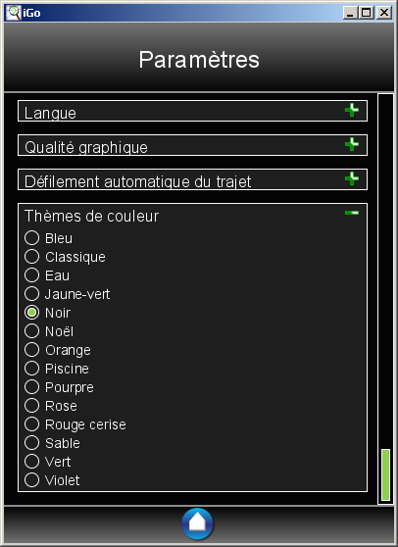

Cliquez sur le bouton pour revenir à l’écran d’accueil.

